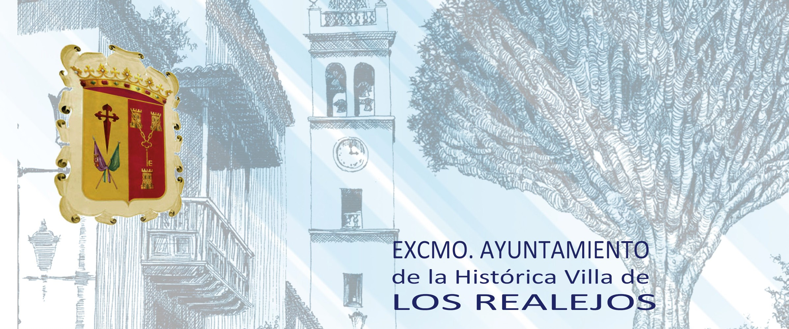

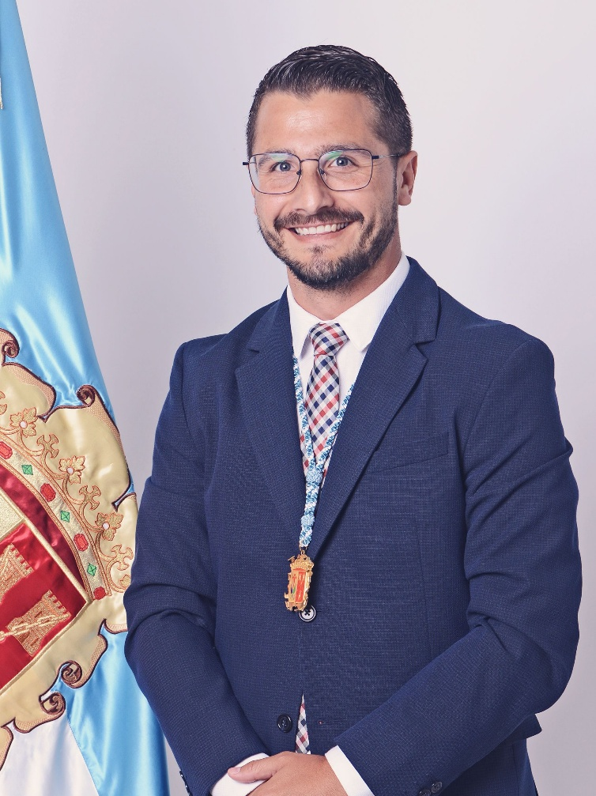

Moisés Darío Pérez Farráis
3º teniente de alcalde y Concejal de Contratación, Obras Públicas, Unidad de Proyectos y Obras, Relaciones Institucionales y Tenencia de Alcaldía de La Cruz Santa

Nació en Los Realejos. Su trayectoria profesional ha estado vinculada al ámbito empresarial y a la gestión de servicios, desarrollando experiencia en organización, coordinación y gestión de recursos en distintos ámbitos de actividad.
A lo largo de su actividad pública ha participado en la gestión municipal desempeñando responsabilidades relacionadas con la planificación de actuaciones, la mejora de infraestructuras y la coordinación de proyectos de interés para el municipio.
En la actualidad ejerce como Tercer Teniente de Alcalde y responsable de las áreas de Contratación, Obras Públicas, Unidad de Proyectos y Obras, Relaciones Institucionales y Tenencia de Alcaldía de La Cruz Santa, participando en la planificación y ejecución de actuaciones estratégicas para el desarrollo y mejora de los servicios municipales.

